Week 2, 3 en 4 Bestellingen aannemen

Je bent op jouw afdeling aan het werk en er komt een klant naar je toe. Ze vraagt of ze voor overmorgen 30 rode geraniums kan bestellen. Tevens geeft ze aan dat dit op rekening gezet moet worden. Hoe pak je dit aan?

Wat moet je noteren en waar laat je deze opdrachtbon.
En ken je het bedrijf dat zij opgeeft waar de rekening naar toe moet?

Opdracht:
Bespreek klassikaal wat je moet noteren als je een bestelling aanneemt. Maak een orderbon/bestelbon.

Voorbeeld:
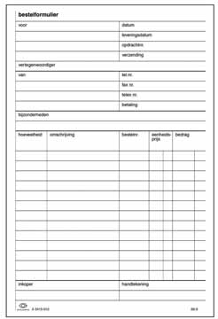

- Beschrijf de administratieve handelingen als een bestelling op rekening wordt gezet.

- Omschrijf hoe jullie op jullie leerbedrijf bestellingen aannemen, wat zijn de levertijden en betalingsvoorwaarden?

- Oefen een aantal keren een verkoopgesprek waarbij je een bestelling gaat aannemen.

Opdracht 2: Bestellingen aannemen

Jullie gaan bij elkaar een bestelling aannemen, deze noteer je op je zelfgemaakte orderbon/bestelbon.
Het is een bestelling van een plantenarrangement, wat de kleur/prijs e.d. is mag je zelf weten. Jij als verkoper voert deze bestelling uit op papier. Je gaat omschrijven en laten zien met behulp van afbeeldingen hoe jou plantenarrangement eruit komt te zien (je voert het verkoopgesprek 2 keer uit zodat jullie beiden een keer verkoper zijn).

Opdracht 3: Telefonische bestelling

Bij veel bedrijven binnen de groene detailhandel gaan veel telefoontjes via de servicebalie maar werk je bij een Welkoop of kleiner tuincentrum dan moet jij als medewerker de telefoon aan kunnen nemen.

Het is druk in de winkel, alle collega’s zijn druk met een klant of opdracht en dan gaat de telefoon.
Je wordt gevraagd deze aan te nemen, correct noem je
de naam van het bedrijf en jouw naam en dan blijkt dat de persoon aan de telefoon een bestelling wilt opgeven.
Hoe pakt je dit aan, weet je wat je moet zeggen en moet vragen.

Wat schrijf je allemaal op…………………..?

Welke punten moet je allemaal invullen op een bestelbon als een bestelling telefonisch binnen komt?

Hoe ga je te werk als je niet voldoende kunt adviseren bij een bestelling die per telefoon binnenkomt?

Ga voor de klas met de ruggen tegenover elkaar zitten en oefen dit enkele malen.

